Контрольная работа
5 класс

I. Что общего между музыкой и литературой?

II. Что такое вокальная музыка? (выбери букву правильного ответа)
А) музыка исполняемая голосом
Б) музыка исполняемая инструментами
В) музыка для пения
Г) музыка для голоса и инструментов

III. РОМАНС – это… (напиши определение)

IV. Что такое фольклор? (выбери букву правильного ответа)
А) народная мудрость
Б) народные песни и сказки
В) русские народные песни
Г)сказки и песни разных народов

V. Назовите произведение А.К. Лядова написанное на сказание русского народа (выбери букву правильного ответа)

А) «Шехерезада»
Б) «Баба Яга»
В) «8 русских народных песен»
Г) «Кикимора»

VI. Как называется произведение Н.А. Римского-Корсакова написанное на сказку «1000 и 1 ночь»

VII. Найдите в ряду композиторов и напишите букву правильного ответа:
- А.К Лядов
- Н.А.Римский-Корсаков
А  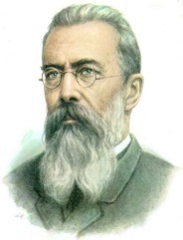 | Б  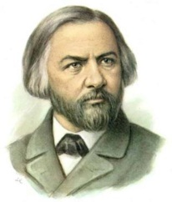 | В  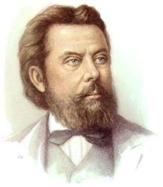 | Г  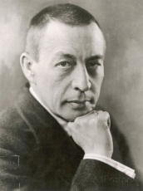 | Д  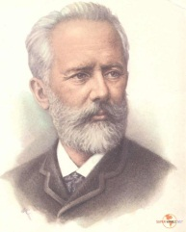 | Е  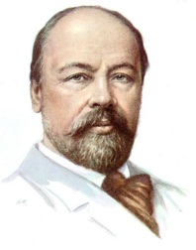

VIII. Какие виды литературы используются композиторами для создания музыкальных произведений: (выбери букву правильного ответа)
А) поэзия; Б) детективы; В) рассказы; Г) былины и мифы.

IX. К миру искусства принадлежат: (выбери букву правильного ответа)
А) живопись, литература, математика
Б) музыка, литература, живопись
В) литература, музыка, природа

X. Вокализ – это: (выбери букву правильного ответа)
А) Музыка, исполняемая хором.
Б) Музыка, исполняемая женским голосом.
В) Музыка, исполняемая голосом без слов.

